Gestion des élèves de l'ENSAT

 Rapport du projet

La première page :

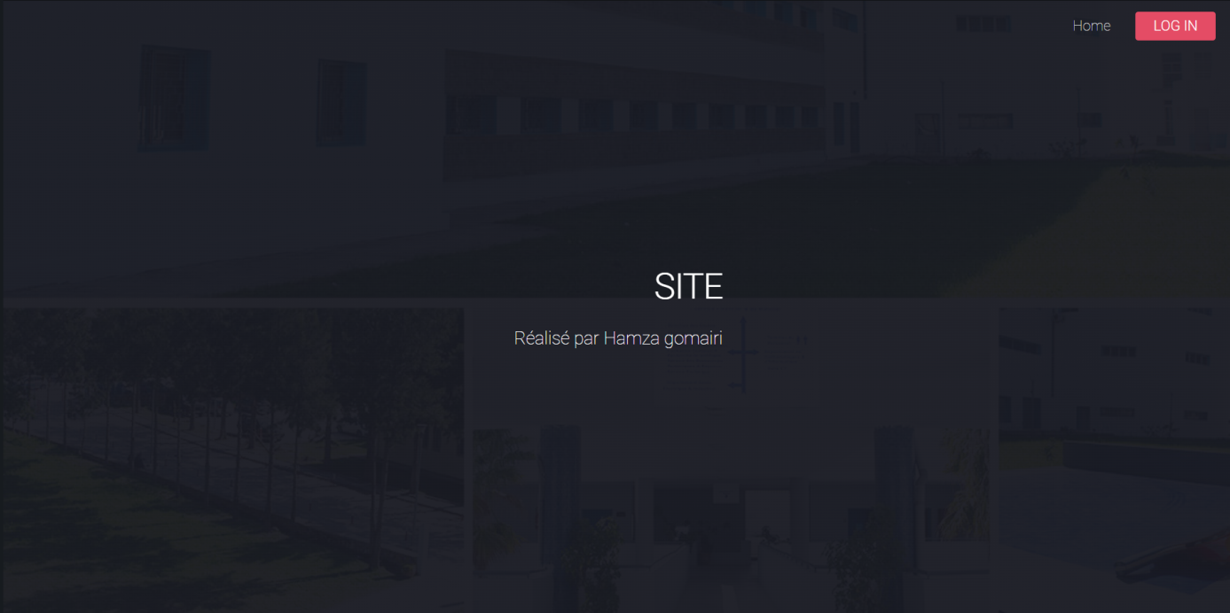Une interface du site ou il y a le bouton « log in »pour s’identifier.

Page « login » :

la page ou vous pouvez s’identifier.

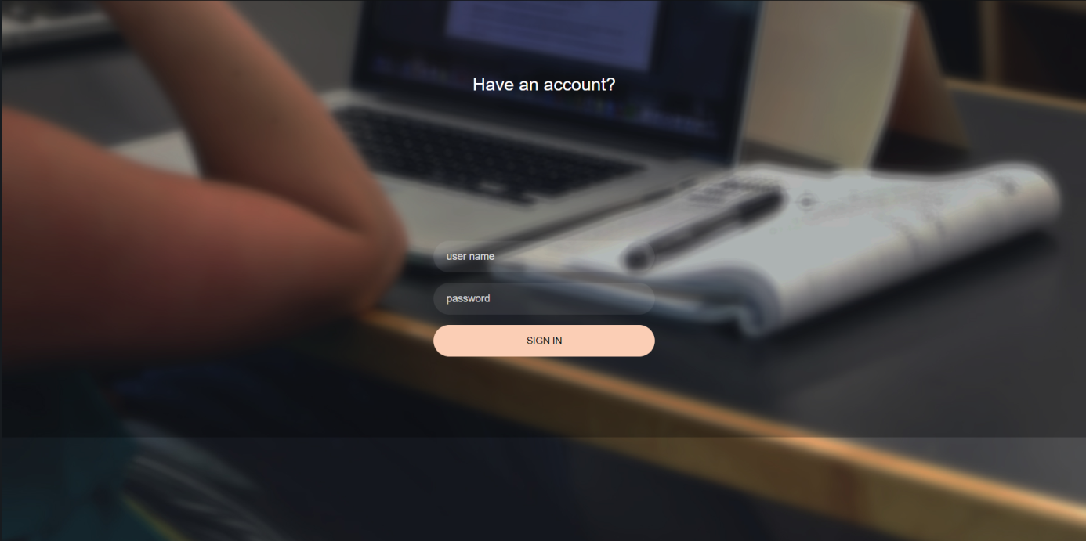Le « user name »et le « password »existe dans la base de donne « ensat » dans le tableau « comptes ».

.

La page « homeprof » :

Page après identification, où vous prouvez voire la liste du classe, ajouter un étudiant, supprimer un étudiant ou modifier un étudiant.

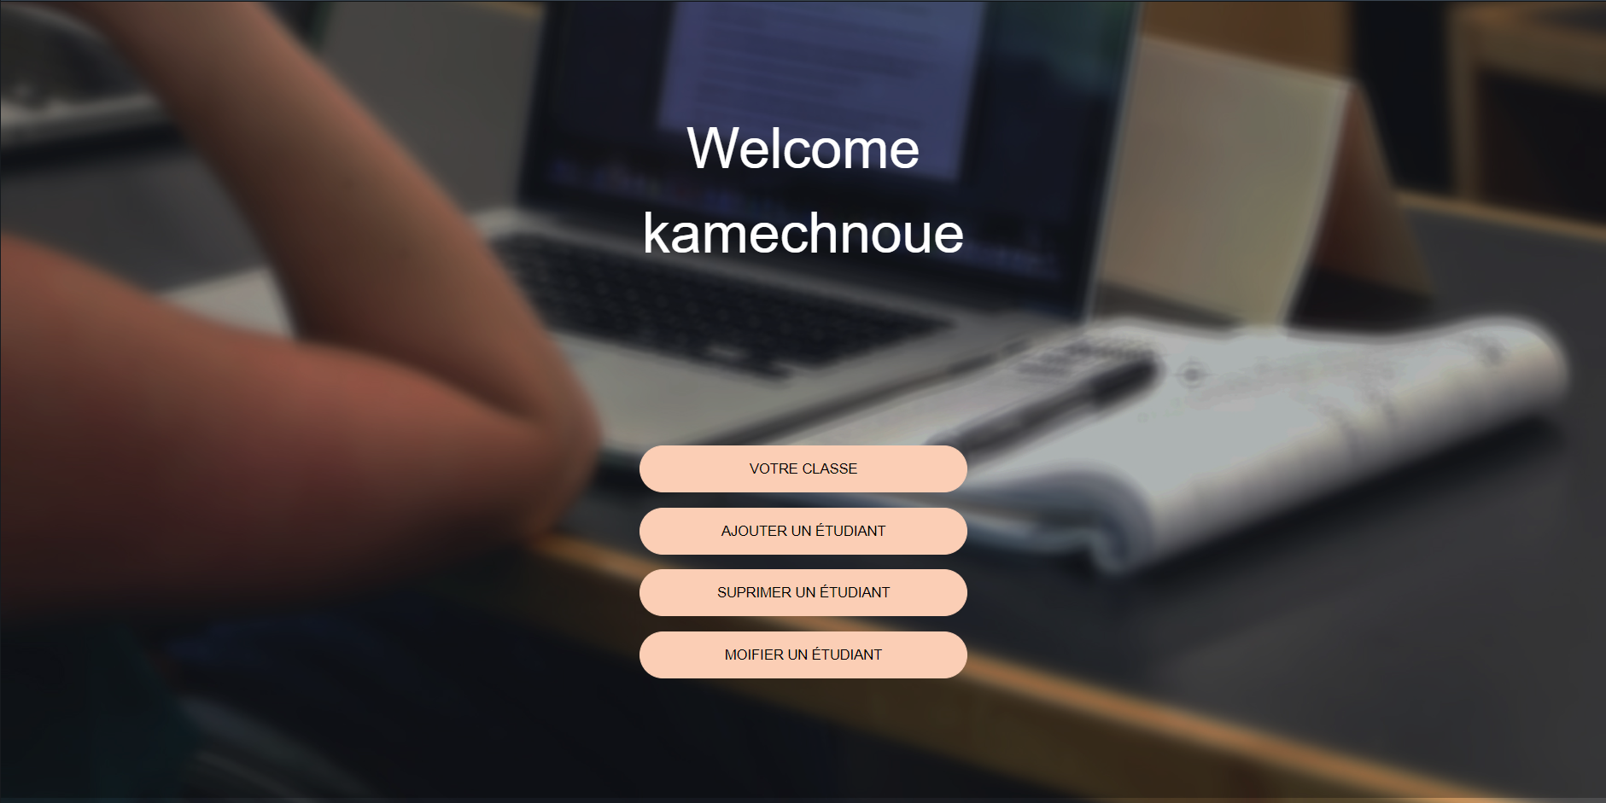

La page «class » :

Où vous prouvez voire la liste de la classe

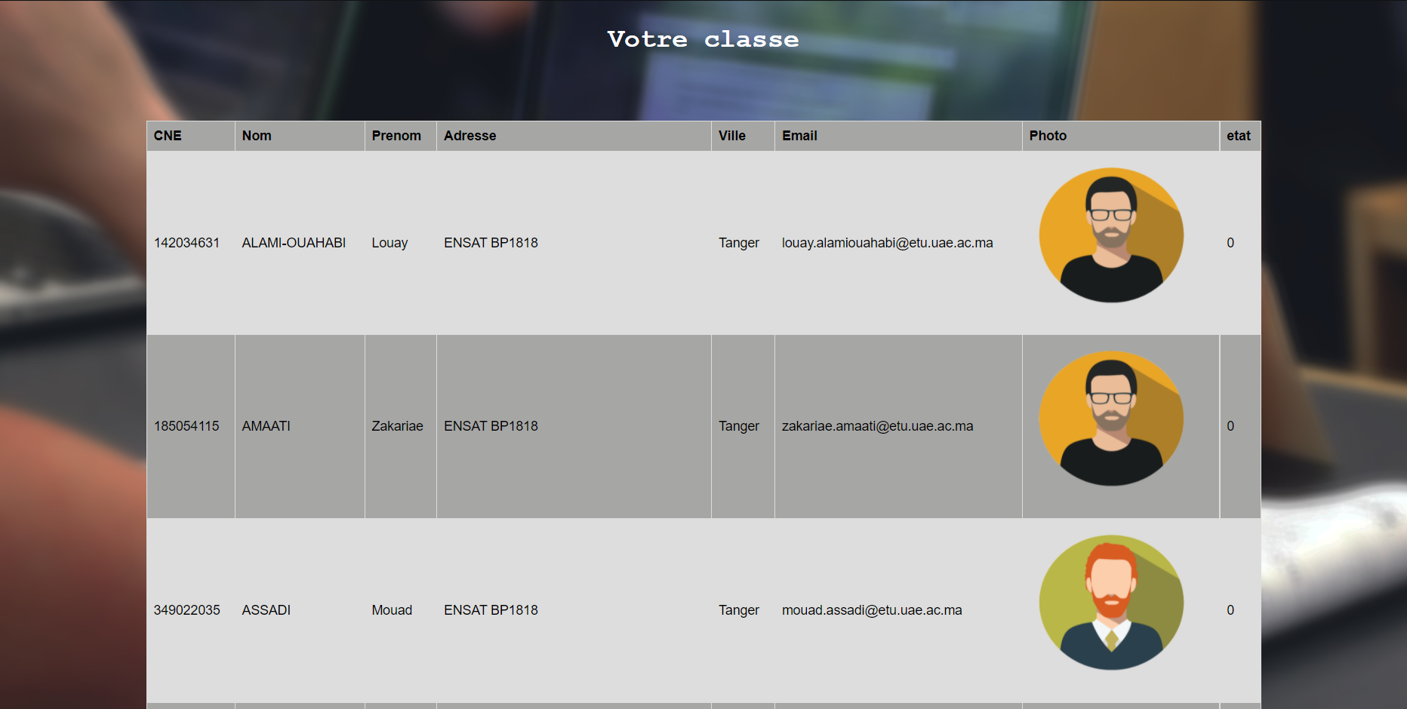

A la fin de cette page vous trouver home pour revenir à la liste précédente.

La page « ajoutteset »

Dans cette page vous pouvez ajouter un étudiant dans votre classe.

Lorsque vous cliquez sur enregistrer vous êtes dirigé directement vers la page class.

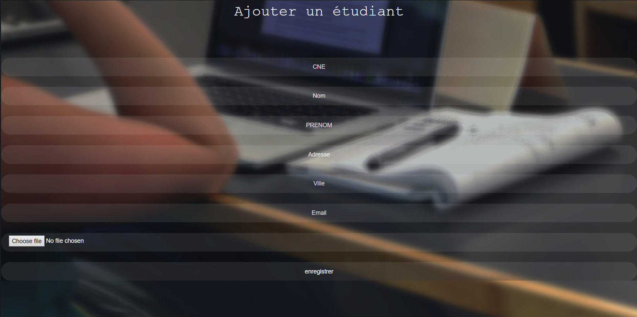

La page « delete » :

Dans cette pages vous entrez le CNE d’un étudiant pour le supprimer de la liste du classe.

Lorsque vous cliquez sur supprimer vous êtes dirigé directement vers la page class.

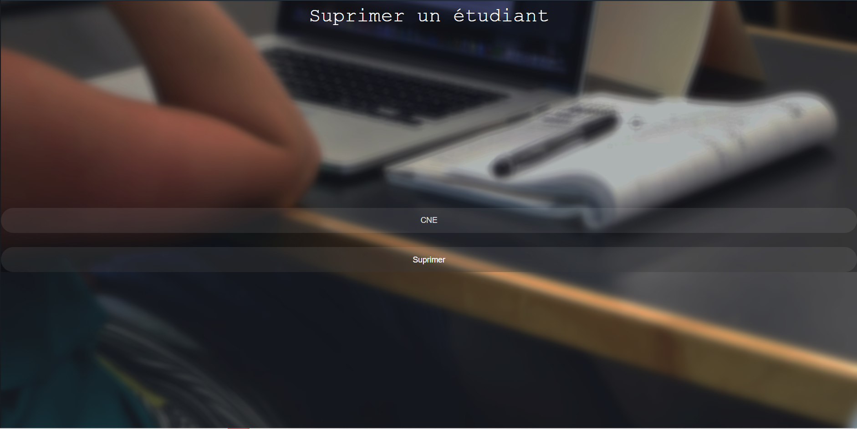

La page « edit1 »

Dans cette page vous pouvez modifier les informations d’un étudiant,

D’abord vous devez entrer le CNE de l’étudiant, puis les nouvelles informations.

Lorsque vous cliquez sur enregistrer vous êtes dirigé directement vers la page class.

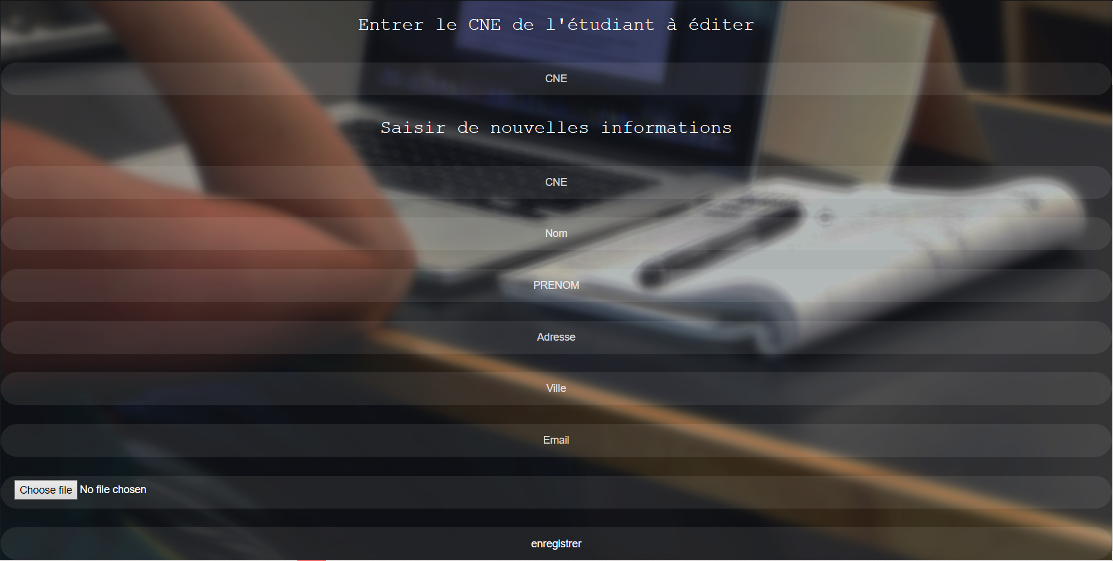

Dans ce site j’ai utilisé les « session » pour sécuriser le site. (On ne peut pas accéder à une page sans avoir passe par la page login)

J’ai fait un autre site plus riche avec une autre BD vous pouvez le trouver sur mon Github avec des captures d’écran et capture vidéo.